2. Повышение устойчивости пил
Общие сведения
Правильная распиловка древесины неразрывно связана с устойчивостью пилы. Такие дефекты пиления, как кривой и волнообразный пропил, происходят в результате малой жесткости пилы.
Поперечной жесткостью называют способность пилы оказывать сопротивление деформирующему действию внешних сил резания в зоне зубьев.
Различают жесткость статическую и динамическую.
Статическая жесткость определяется отношением поперечной силы F_{ст}, приложенной к зубьям пилы на середине ее свободной длины, к величине прогиба у_{ст} неподвижной пилы (рис. 2-1), Н/мм:
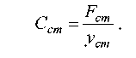
Статическая жесткость, например рамной пилы, показывает, какую боковую силу надо приложить к зубчатой кромке на середине свободной длины, чтобы отклонить ее на 1 мм.
Обычно жесткость рамной пилы равна 70…80 Н/мм.
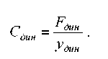
Динамическая жесткость определяется для работающей пилы и в значительно большей степени отражает реальную способность пилы оказывать сопротивление деформирующему действию внешних сил, возникающих при пилении.
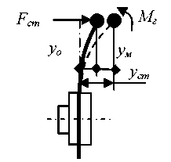
Рис. 2-1. Прогиб круглой пилы и гироскопичекий момент при ее вращении

Пила, обладающая большой динамической жесткостью, имеет высокую устойчивость.
Устойчивость пилы - это ее способность сохранять заданную плоскость движения при действии сил сопротивления резанию и неравномерном нагреве в процессе работы.
Для повышения устойчивости в полотнах и дисках пил предварительно создают напряженное состояние.

Напряженное состояние в дисковых пилах
При работе дисковая пила подвергается различным физико-механическим воздействиям. Главными из них считают следующие: действие центробежных сил, неравномерный нагрев диска по радиусу и начальные напряжения, созданные при проковке или вальцевании. Три названных воздействия расположены в плоскости диска и вызывают в нем плоское напряженное состояние.
Динамическая жесткость круглой пилы.
Это жесткость вращающейся пилы. При вращении в круглой пиле возникают центробежные силы, стремящиеся удержать ее в вертикальной (заданной) плоскости движения (рис. 2-1). Прогиб пилы у_{ст} под действием поперечной силы F_{ст} приводит к появлению восстанавливающего гироскопического момента М_{г}, который уменьшает на у_{м} или совсем уничтожает прогиб и увеличивает сопротивляемость пилы действию поперечной силы.
Жесткость вращающейся пилы за счет гироскопического эффекта становится больше, чем не вращающейся.
Остаточный прогиб у_{о} диска от совместного действия поперечной силы F_{ст} и гироскопического момента М_{г}
у_{о} = у_{ст} – у_{м}.
В диске вращающейся пилы действуют радиальные σ_{r} и тангентальные σ_{τ} напряжения.
Во всех точках оба нормальные напряжения растягивающие. Это значит, что такие напряжения не могут вызвать потерю устойчивости диска пилы. Наоборот, они повышают его устойчивость.
При всем этом увеличивать частоту вращения пилы можно только до тех пор, пока ее диск имеет оптимальное напряженное состояние.

Нагрев диска пилы.
При работе зубья пилы, преодолевая сопротивления упругого и пластического деформирования древесины и трения, нагреваются. Режущие кромки зубьев нагреваются сильнее, чем их основания. Через зубья тепло проникает в диск пилы и совместно с другими тепловыми потоками неравномерно его нагревает. Периферийная горячая зона диска удлиняется. Эпюры плоского напряженного состояния диска, созданного его неравномерным нагревом при пилении древесины показаны на рис. 2-2. Тангентальные напряжения σ_{τ} в периферийной зоне пилы на участке (0,6…1,0)R стали сжимающими (помечены знаком “минус”). Нормальные растягивающие напряжения помечены знаком “плюс”.

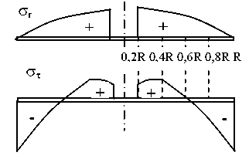
Рис. 2-2. Плоское напряженное состояние диска пилы, созданное его неравномерным нагревом при пилении

Наличие зон сжатия позволяет предположить, что диск может потерять устойчивость упругого равновесия. При большом температурном перепаде диск пилы может выпучиться.

Создание предварительного напряженного состояния. Для нормальной работы в диске пилы предварительно необходимо создать такое напряженное состояние, которое компенсировало бы вредное влияние неравномерного нагрева. Известно несколько способов нормализации напряженного состояния. Это может быть проковка или вальцевание, радиальное растяжение по контуру посадочного отверстия, создание компенсационных прорезей в пилах.
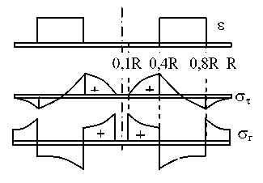
Рис. 2-3 показаны эпюры нормальных напряжений радиальных σ_{r}
и тангентальных σ_{τ.}

На рис. 2-3 показаны эпюры нормальных напряжений радиальных σ_{r} и тангентальных σ_{τ}, предварительно созданных путем проковки или вальцевания. Проковка или вальцевание средней зоны заранее создает благоприятные условия для беспрепятственного удлинения кольца зубчатой кромки при работе. Нагреваемая при пилении зубчатая кромка удлиняется и слабина, созданная при проковке или вальцевании, устраняется. Если проковка или вальцевание соответствуют режиму пиления, то пила приобретает плоскую форму упругого равновесия в плоскости ее вращения. В этом случае пила надежно противостоит внешним нагрузкам.
Эффект проковки оказался противоположным эффекту неравномерного нагрева и компенсирует его вредное влияние.

Проковка и вальцевание дисковых пил.
Контроль напряженного состояния диска. Напряженное состояние диска пилы оценивается величиной его прогиба под действием собственного веса. Пилу кладут в горизонтальное положение на три точечные горизонтальное положение на три точечные опоры прибора ПСП, отстоящие на 5 мм от окружности впадин зубьев (рис. 2-4). Прогиб пилы f измеряют индикатором часового типа или поверочной линейкой и щупом в трех точках а, б, с на окружности радиуса 50 мм.
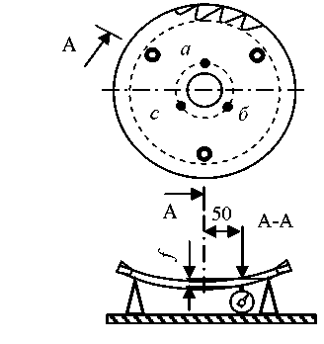
Рис. 2-4. Схема контроля напряженного состояния диска пилы

Для исключения влияния неплоскостности измерения прогиба проводят с обеих сторон пилы и находят среднюю арифметическую величину прогиба. Эта величина должна соответствовать нормативной.
Предельные отклонения величины прогиба f, мм, плоских пил находят в зависимости от диаметра:

Диаметр пил, мм | До 450 | Свыше 450 до 710 | Свыше 710 до 1000 | Свыше 1000
Величина прогиба, мм | +0,01  -0,06 | +0,20  -0,05 | +0,35  -0,05 | +0,55  -0,05

Степень проковки характеризуется отношением прогиба пилы после проковки к прогибу пилы, начальные напряжения которой равны нулю.

Нормативные значения величины прогиба и степени проковки стальных пил с плоским диском по ГОСТ 980-80:
Диаметр пил, мм | Толщина пил, мм | Прогиб f, мм | Степень проковки | Диаметр пил, мм | Толщина пил, мм | Прогиб f, мм | Степень проковки
400 | 2,0 2,2 2,5 | 0,35 0,30 0,20 | 2,5 | 560 | 2,2 2,5 2,8 | 0,55 0,45 0,35 | 1,4
450 | 2,2 2,5 2,8 | 0,40 0,30 0,20 | 2,0 | 630 | 2,5 2,8 3,0 | 0,70 0,55 0,50 | 1,2
500 | 2,2 2,5 2,8 | 0,50 0,40 0,30 | 1,7 | 710 | 2,2 2,5 2,8 | 1,20 1,0 0,8 | 1,1

Проковка. Для проковки пилу размечают (рис. 2-5). Внешняя окружность проводится радиусом (0,80…0,85)R, где R – радиус диска по линии впадин зубьев. Внутренняя окружность должна отступать от окружности зажимных фланцев на 30…40 мм. Всего окружностей должно быть 3…5 при диаметре пил до 900 мм и 5…10 при диаметре более 900 мм. Окружности равномерно делят диаметральными линиями.
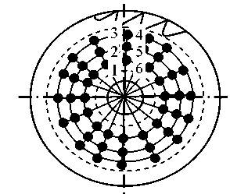
Рис. 2-5. Схема разметки диска пилы для проковки
Пилу кладут на наковальню и в указанные на схеме точки наносят удары проковочным молотком. Удары наносят в последовательности, показанной на схеме.
Другую сторону пилы тоже проковывают. Причем удары должны наноситься в одни и те же точки. Для обнаружения этих точек с другой стороны пилу перед проковкой смазывают техническим вазелином, который сохраняет отпечатки ударов.
За весь срок службы пилу проковывают 3…5 раз.
Вальцевание. Пилу вальцуют на вальцовочном станке по одной окружности с радиусом 0,7…0,8 от радиуса пилы без зубьев. Количество проходов по одному следу вальцевания должно быть равно 3…4.

Величина давления роликов станка для новой невальцованной и непрокованной пилы. Для пил, бывших в эксплуатации, величина давления корректируется в зависимости от исходного напряженного состояния диска.
После вальцевания измеряют стрелу прогиба диска (см. рис. 2-4) и сравнивают ее величину с нормативными значениями.
Если прогиб ниже нормативного, то пилу снова вальцуют, увеличивая общее количество проходов.
Если прогиб больше нормативного, то пилу вальцуют по окружности, отстоящей от впадин зубьев на 3…7 мм. Давление роликов в этом случае равно 1…3 МПа.
Величину прогиба для пил, работающих при скорости главного движения 40...60 м/с, можно найти также по следующей формуле, мм:
где D и s – соответственно диаметр и толщина дисков, мм.

 | Давление роликов при вальцевании стальных дисковых пил по ГОСТ 980-80
Диаметр  пил,  мм | Толщина пил, мм | Сила  прижима  роликов,  Н | Давление  по манометру  МПа | Диаметр  пил,  мм | Толщина пил, мм | Сила прижима роликов, Н | Давление  по манометру  МПа
320 | 1,8 2,0 2,2 | 15500 17700 18400 | 5,5 6,0 6,5 | 500 | 2,2 2,5 2,8 | 15500 18400 21200 | 5,5 6,5 7,5
400 | 2,0 2,2 2,5 | 15500 17000 19800 | 5,5 6,0 7,0 | 630 | 2,5 2,8 3,0 | 17000 19800 22600 | 6,0 7,0 8,0

Растяжение контура посадочного отверстия круглой пилы
Напряженное состояние в центральной зоне круглой пилы можно создать путем растяжения ее посадочного отверстия. Для этого используют различные конструкции крепления пилы на пильном валу деревообрабатывающего станка. Одна из таких схем показана на рис. 2-6.
При установке пилы 2 на пильный вал станка в ее посадочное отверстие вставляют коническую втулку 1. Затем с помощью гайки 4 коническую втулку запрессовывают в посадочное отверстие пилы.
В результате этого в центральной зоне пилы создается напряжение сжатия. Если указанные напряжения будут соответствовать режиму пиления, то при работе пила приобретет плоскую форму упругого равновесия в плоскости ее вращения и будет противостоять внешним нагрузкам.
Известны и другие устройства растяжения посадочного отверстия пилы.

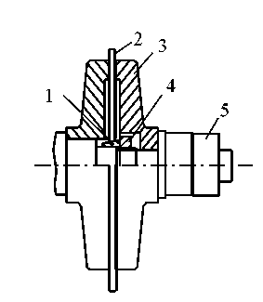
Рис. 2-6. Узел крепления пилы на валу
Выполнение компенсационных прорезей в пилах
Как было указано выше, в дисковых пилах при работе наблюдаются два явления: нагрев и растяжение кольца диска, примыкающего к зубьям, и растяжение диска под действием центробежных сил по радиусу. Кольцо диска растягивается под действием выделяемого при пилении тепла и центробежных сил. Центральная часть диска растягивается под действием только центробежных сил.
Для того, чтобы уменьшить вредное влияние удлинения кольца диска и локализовать его действие, в дисках пил делают компенсационные прорези. Прорези могут быть радиальные (рис. 2-7, а). Делают их в количестве 3; 6; 8; 12 шт. Длина прорезей равняется 0,2R, где R – радиус пилы. Радиальные прорези разрывают сплошность кольца диска и уменьшают его удлинение.
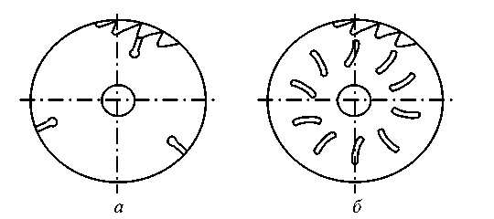
Рис. 2-7. Компенсационные прорези в дисках пил: а - радиальные; б - криволинейные

В средней зоне пилы делают фасонные или криволинейные прорези, чтобы в любом месте пилы не было целостности радиусов(рис. 2-7, б). В этом случае кольцо диска, удлиняясь от действия центробежных сил и нагрева, не встречает со стороны радиусов пилы нежелательного сдерживающего эффекта. Кроме того, прорези увеличивают площадь теплоотдачи пилы. При работе пильный диск приобретает устойчивость.

Выводы
Под устойчивостью пилы понимают ее способность сохранять при работе заданную плоскость движения, когда на пилу действуют силы резания и нагрев.
Для обеспечения устойчивости в корпусе пилы создают предварительное напряженное состояние. Для этого корпус пилы подвергают вальцеванию или проковке по рекомендуемым схемам. При вальцевании или проковке средняя часть корпуса пилы растягивается, удлиняется, в результате чего зубчатая кромка пилы натягивается. Степень вальцевания или проковки контролируют по стреле прогиба, значения которой приведены в справочных таблицах. Стрелу прогиба растянутой части корпуса пилы определяют на специальной установке, позволяющей прогнуть пилу. При этом растянутая при вальцевании или проковке зона пилы с внутренней стороны изгиба получит форму впадины. Измеряют стрелу прогиба впадины с помощью линейки и набора щупов.
Вальцевание или проковка обеспечивают устойчивое положение пилы при работе только до тех пор, пока созданные в пиле напряжения соответствуют режиму пиления. Если режим резания станет более жестким, то пила потеряет устойчивое положение. С учетом сказанного необходимо разработать способы создания предварительного напряженного состояния пилы регулируемые.
В круглых пилах регулируемое напряженное состояние создается путем растяжения посадочного отверстия.

